|==CSS==|

|==SOMBRAS==|

|==E==|

|==ARREDONDAR VERTICES==|

|==NAS CAIXAS==|

|== EXTRA :) ==|

**Tá, então basicamente existe sombras nas caixas e sombras nos textos.**

**E também eu vou falar sobre Como arredondar as caixas(Vertices)**





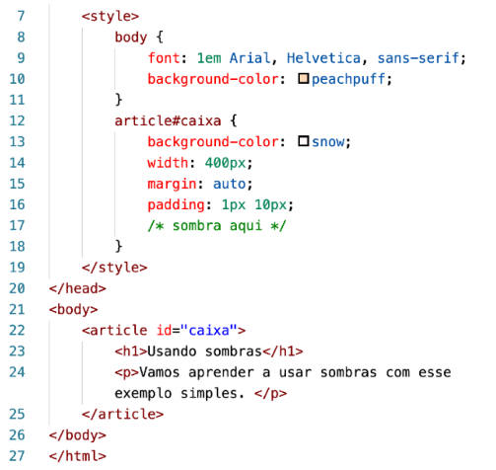

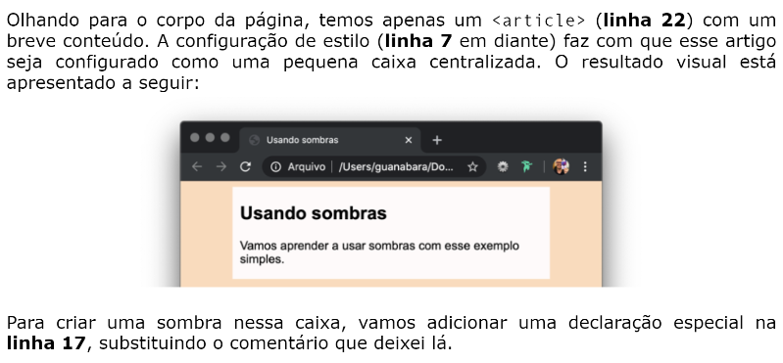

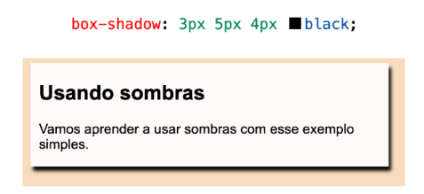

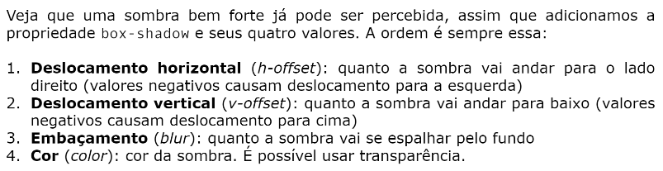

**SHORTHANDS**

**Para usar shorthands, você deve ir no google do seu site e cliclar em inspecionar com o código já ativado no seu HTML**

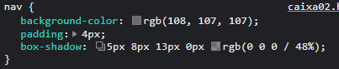

**Quando você achar o box-shadow no bagulho que você quer coloca uma sombra, aperte naquelas caixinhas ali:**



**Após apertar vai aparecer isso**

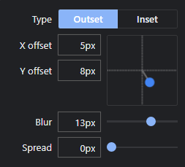

**Agora vou explicar oque cada coisa faz:**

**Outset: sombra no fundo.**

**Inset: sombra dentro da caixa.**

**X offset: Horizontal.**

**Y offset: Vertical.**

**Blur: Embaçamento.**

**Spread: Espalhamento.**

**Aqui você vai poder configurar o seu Box-shadow FACILMENTE!!**

**SOMBRAS NOS TEXTOS**

As sombras nos textos são usadas para adicionar um toque de 3D nos textos ou nos títulos, para dar sombra nos textos e mo mesmo jeito que se da sombra nas caixas! Apenas muda o nome do código.

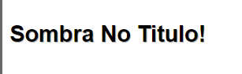

Ate então o titulo esta sem sombra, agora irei mostrar o código base para adicionar uma sombra:



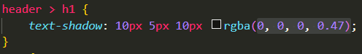

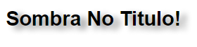

**SHORTHANDS**

os shorthands de sombra no texto é a mesma coisa do de caixas, mas apenas muda o nome do código.

**Para usar shorthands, você deve ir no google do seu site e cliclar em inspecionar com o código já ativado no seu HTML**



**Quando você achar o Text-shadow no texto que você quer coloca uma sombra, aperte naquelas caixinhas ali:**



**Após apertar vai aparecer isso**

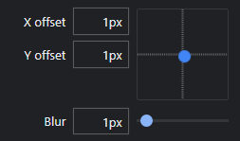

**No text-shadow apenas tem essas configurações para ele:**

**X offset: Horizontal.**

**Y offset: Vertical.**

**Blur: Embaçamento.**

**Aqui você vai poder configurar o seu Text-Shadow**

**FACILMENTE!!**

***Isso é o básico*** *sobre Text-shadow, Agora irei* ***falar sobre o Avançado:***

**SOMBRAS MÚLTIPLAS**

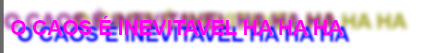

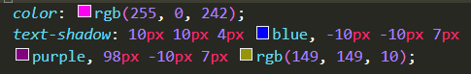

Basicamente, eu adicionei a cor do titulo de roxo, adicionei um Text-shadow, e após terminar ele eu adicionei uma Virgula e coloquei outras configurações para outro Text-shadow.

**EFEITO NEON**

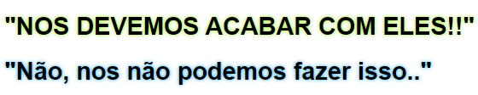

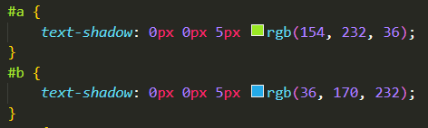

Basicamente eu adicionei o horizontal e vertical em zero, e adicionei o embaçamento em 5 para embaçar ao redor do texto.

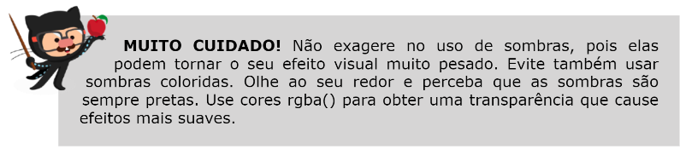

**ARREDONDAR VERTICES**



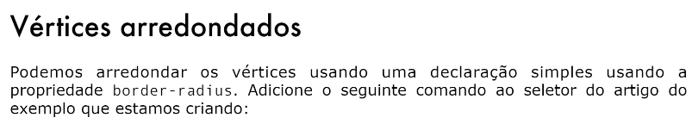

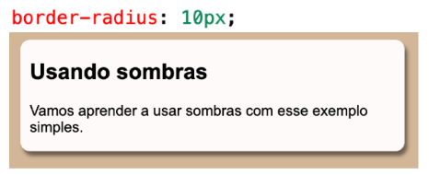

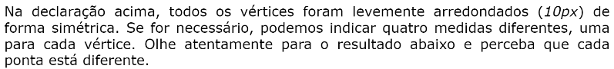

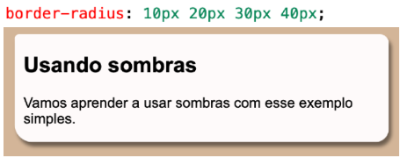

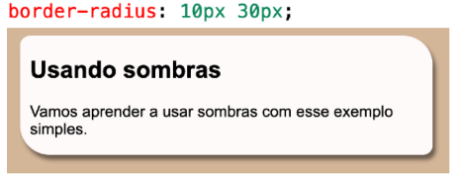

Há varias maneira de configurar uma borda, eu vou falar a maioria delas:

-------------------------------------------------------------------------------



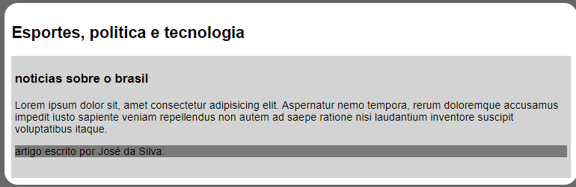

Se você colocar apenas um (numero)px você esta querendo dizer para o computador que todos os lados vão ter esse arredondamento.

-------------------------------------------------------------------------------





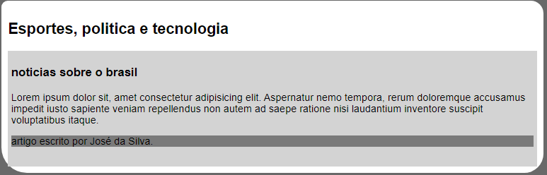

Isso basicamente faz você configurar cada lado da caixa.

-------------------------------------------------------------------------------



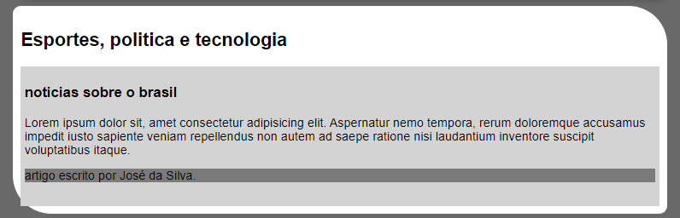

Isso faz com que o primeiro (numero)px seja a configuração do Superior Esquerdo e Inferior Direito, já o segundo (numero)px é a configuração do Superior Direito e Inferito Esquerdo.

-------------------------------------------------------------------------------

o mais interessante é que se você quiser você pode adicionar o Border-radius com o Box-shadow! 

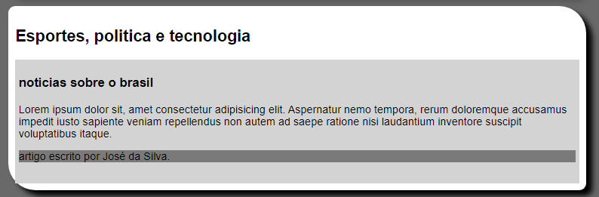

**Você também consegue fazer uma bola:**

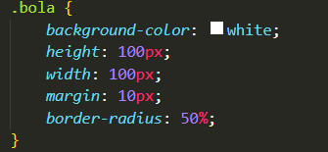

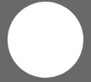

**EXTRA :)**

**|**

**|**

**|**

**V**

**EXTRA**

**BORDAS DECORADAS**

**(BORDAS PERSONALIZADAS)**

Primeiro, teremos que criar um imagem para a borda, Entao Vamos abrir o Maravilhoso Gimp!

Após entrar nele você terá que ir no canto superior esquerdo e cliclar em “nova**”**

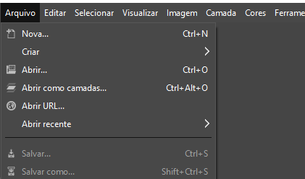

A configuração do sua imagem tem que ser essa:

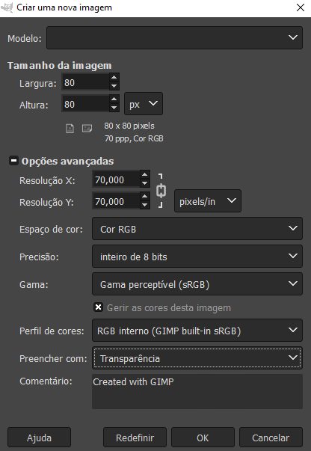

*80 LARG*

*80 ALTU*

*RESOLUÇÃO X E Y 70,000*

*Transparente*

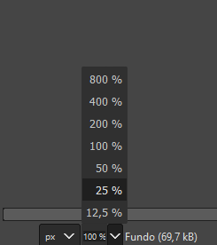

Após isso voce tem que colocar em 800%

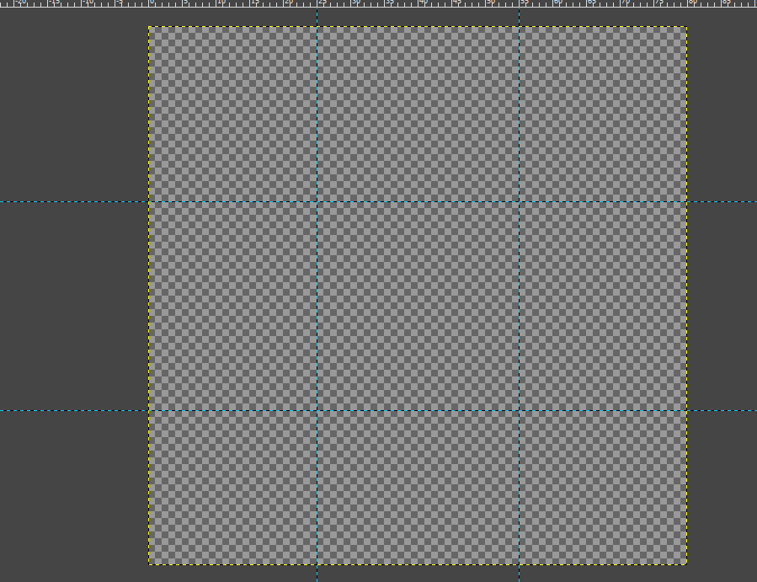

Agora você tem que colocar essas réguas que eu coloquei do mesmo jeito!

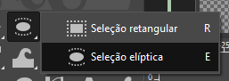

Depois disso você clicla nessa função e aperta no botão direito e escolha a Seleção elíptica

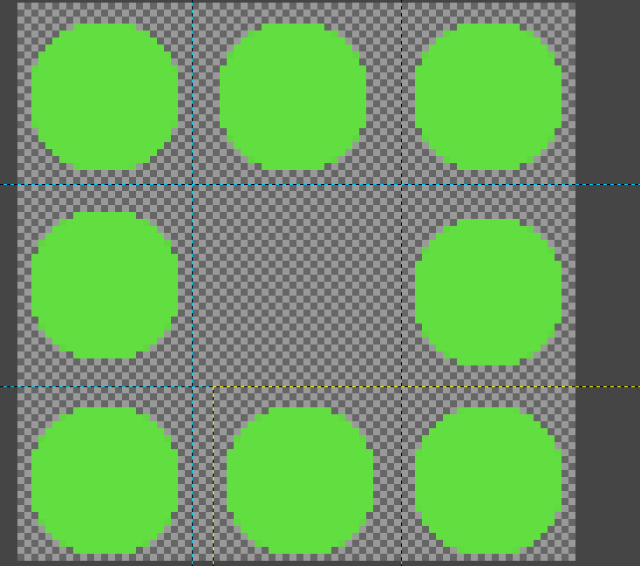

Crie bolas e duplique elas, mas deixe o meio sem nada.

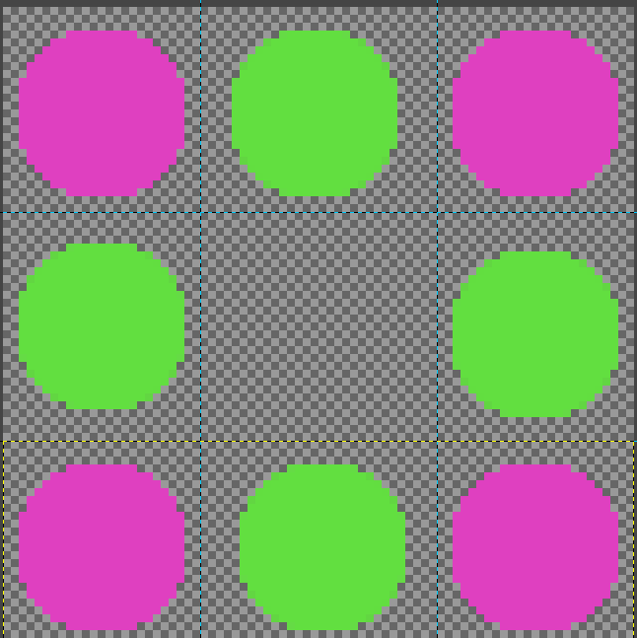

Após isso voce tem que pintar as partes que eu pintei de outra cor

As cores rosas são as Vértices

As cores verdes são as arrestas(linhas)

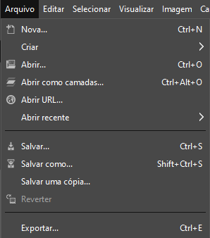

Após isso você vai em arquivo e vai cliclar em EXPORTAR

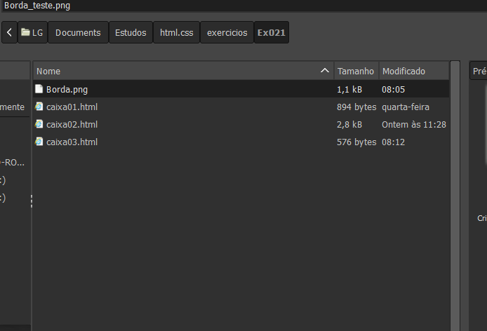

Ai voce coloca seu nome e escolhe aonde vai colocar

(Coloque aonde esta seu Documento HTML)

Agora vamos para o HTML

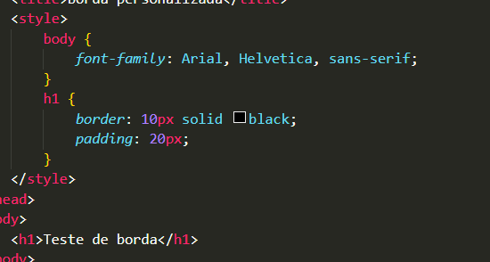

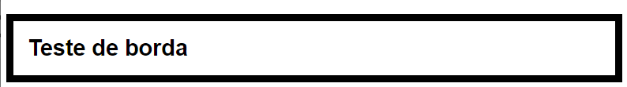

Eu comecei e fiz um básico do border

“Tá mas, cade aquela borda que eu fiz?”

Vou mostrar como se coloca:

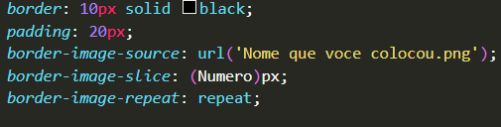

Border-image-source: url();

você coloca o nome da sua borda que criou la no gimp

border-image-slice: ;

você coloca um numero aleatório

border-image-repeat: ;

Coloque Repeat :v

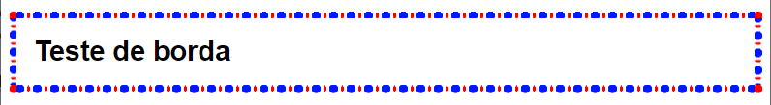

Tá, podemos dizer que isso ta uma merda...

Vamos no devtools para eu explicar melhor

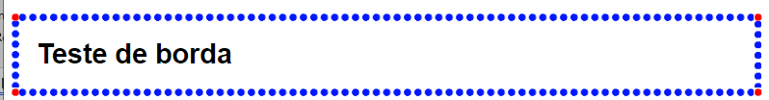

Caso você queira fazer com que essas bolinhas fiquem juntas voce deve mudar isso:



Se eu aumentar isso



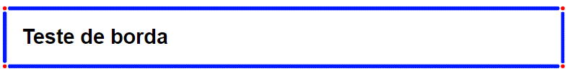

Olha como ficou!

**SHORTHAND**



**ADEUS SEUS OTARIOS**

